CURICULUM VITAE
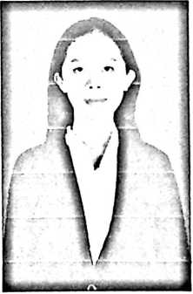
Jutnriani Tangnga, dengan nama panggilan Ani Lahir di
Sumpia’, 08 Mei 1998, Kecamatan Tikala Kabupaten
Toraja Utara. Anak pertama dari tujuh bersaudara, buah
cinta dari Matius Kattun (Ayah) dan Elisabet Upa’ (Ibu).
Dalam peijalanan dunia pendidikan, banyak tantangan yang
dihadapi penulis baik itu tantangan dari dalam diri sendiri
maupun dari luar. Namun dengan bersabar penulis dapat
menyelesaikan pendidikan dari satu jenjang ke jenjang lain
dengan baik.
Penulis mulai masuk jenjang pendidikan Sekolah Dasar Negeri 01 Tikala dan
tamat pada tahun 2004, kemudian melanjutkan ke Sekolah Menengah Pertama
Negeri 02 Tikala, dan tamat tahun 2013, tahun itu pula penulis melanjutkan
pendidikan ke Sekolah Menengah Atas SMK Negeri 01 Tallunglipu dan selesai
pada tahun 2016. Pada tahun yang sama penulis melanjutkan pendidikan di
Sekolah Tinggi Agama Kristen Negeri (STAKN) Toraja yang sekarang menjadi
Institut Agaam Kristen Negeri (IAKN) Toraja dengan Teologi Prodi Teologi
Kristen. Berkat kerja keras dan pertolongan Tuhan pasa tahun penulis dapat
menyelesaikan kuliah dengan baik dan mendapat gelar sarjana (SI) dengan
menulis skripsi karya ilmiah (skripsi) yang beijudul Broken Home Kajian
Konseling Pastoral terhadap anak Pasca Perceraian Usian 12-15 Tahun di Gereja
Toraja Jemaat Moria Kata di Klasis Sesean.
75

